ЗВІТ
до лабораторної роботи № 1
Безсерверний HTTP API
з керованою базою даних
Варіант В10 «Служба доставки»

Виконав: Стеценко Данило В'ячеславович
Група: ПС-23-1

Мета і постановка задачі
Створити та опублікувати безсерверний HTTP API служби доставки з керованою базою даних; перевірити основну й дочірню сутності, фільтрацію, сортування, пагінацію, Bearer-захист запису та кешування. Дослідити витрату безкоштовної квоти Firestore.
Публічна адреса:
https://lab1-v10-delivery.kruxi-labs.workers.dev
Репозиторій: https://github.com/kruxiyk/cloud-technologies-labs/tree/main/lr1
API за публічною адресою пройшов check.mjs. Початковий набір містить 30 посилок і 60 подій. Розмір сторінки за замовчуванням — 25, Cache-Control — max-age=300. Фактичні результати взято з наданих знімків екрана термінала від 04.11.2026.
Структура даних
Поле parcels | Тип та обмеження
tracking | Непорожній рядок, трек-номер
weight_kg | Число від 0,01 до 1000 кг
city | Непорожній рядок, місто призначення
status | прийнято; в дорозі; доставлено; повернено
created_on | Коректна дата YYYY-MM-DD
fragile | Логічне true або false
cod_amount | Число від 0 до 500000 грн

Документи зберігаються в parcels/{id}. Для подій використано підколекцію parcels/{id}/events/{eventId}: at — дата й час UTC із Z, location — пункт перебування, note — примітка. Зв’язок із посилкою задає шлях підколекції; окреме поле parcel_id не потрібне. Ідентифікатори документів призначає Firestore.
Усі поля POST обов’язкові. Невідомі поля, неправильні типи, невалідні дати та значення за межами діапазону відхиляються. Унікальність tracking не нав’язується, оскільки в наданій схемі такої умови немає.

Маршрути і три запити варіанта
Метод і маршрут | Призначення
GET /api/parcels | Запит 1: status, city; limit=25, offset=0
POST /api/parcels | Створення посилки; Bearer ADMIN_TOKEN
GET /api/parcels/:id | Одна посилка за id
GET /api/parcels/stats?day=YYYY-MM-DD | Запит 2: сума накладених платежів
GET /api/parcels/:id/events | Запит 3: історія від найновішої події
POST /api/parcels/:id/events | Додавання події; Bearer ADMIN_TOKEN

Запит 1. Обов’язкові параметри status та city. Посилки впорядковано за weight_kg DESC, за однакової маси — за id DESC. Відповідь містить items, next_offset і додатковий next_cursor. Limit допускає 1–100; offset — ціле невід’ємне число. Приклад: /api/parcels?status=доставлено&city=Київ&limit=25&offset=0.
Запит 2. /api/parcels/stats?day=2026-03-15 повернув {"day":"2026-03-15","total_cod_amount":16942.25}. Сума обчислюється в Firestore для status=доставлено та created_on=day. Порожня сума — 0.
Слова «за день» витлумачено за created_on — єдиною датою посилки у схемі. Це дата приймання, а не дата вручення. Для поля типу «дата» рівність дню відповідає інтервалу UTC від його початку включно до початку наступного дня невключно. Для окремого обліку вручень знадобилося б поле delivered_at.
Запит 3. /api/parcels/:id/events повертає всі події конкретної посилки за at DESC та id DESC. Дата й час перед збереженням нормалізуються до UTC. Для відсутньої посилки відповідь 404.
Коди відповідей: 200 — читання; 201 — створення; 400 — валідація; 401 — відсутній або неправильний токен; 404 — немає маршруту або посилки; 405 — непідтримуваний метод; 413 — завелике тіло; 415 — неправильний Content-Type; 503 — збій доступу до бази. PUT, PATCH і DELETE повертають 405, як у наданому прикладі ЛР1.

Реалізація і перевірка
Worker реалізовано на JavaScript через стандартний Fetch API. Модуль src/index.js обробляє маршрути, src/validation.js перевіряє поля, src/firestore.js виконує REST-запити до Firestore та отримує OAuth-токен Google за JWT RS256. Секрети ADMIN_TOKEN і GCP_SA_KEY завантажено через wrangler secret bulk .dev.vars.
Базу (default) створено в Standard edition, регіон nam5 (United States), у production mode. Використано окремий сервісний акаунт lr1-api з призначенням Cloud Datastore User. Скрипт seed.mjs успішно створив 30 посилок і по дві події для кожної. Повторне засівання не виконувалося після успішного завершення.
Індекс parcels | Напрямки
city, status, weight_kg, __name__ | ASC, ASC, DESC, DESC
created_on, status, cod_amount, __name__ | ASC, ASC, ASC, ASC

Індекси створено за посиланнями з помилок FAILED_PRECONDITION. До їх побудови відповідні запити повертали 503; після створення повна перевірка завершилася PASS. Наведено фактичний порядок полів індексів із повідомлень Firestore.
Публічний URL увімкнено для Production через вкладку Domains у Cloudflare. Під час первинного deploy виникли помилки Wrangler 10007 та читання tag; Worker при цьому з’явився в панелі, але мав No URLs enabled. Після ввімкнення URL і успішного завантаження двох секретів API пройшов перевірку за публічною адресою.
Перевірка | Фактичний результат
Синтаксис JavaScript | Усі 11 файлів перевірено без помилок
Автономні тести node --test | 7 успішних, 0 невдалих
check.mjs через локальний API | PASS
check.mjs через публічний Worker | PASS
Склад початкового набору | 30 посилок, 60 подій; 26 збігів запиту 1

check.mjs перевіряє сторінки 25+1 без повторів, курсор, статистику з даними та порожню суму, читання посилки й подій, cache-control, x-read-count, неправильні параметри, відмову POST без токена та авторизовану валідацію.

Застосунок ззовні
Перевірка | Виміряне значення
IPv4 домену API | 104.21.43.128; 172.67.179.136
IPv6 домену API | 2606:4700:3030::ac43:b388; 2606:4700:3037::6815:2b80
RDAP для 104.21.43.128 | name: CLOUDFLARENET; handle: NET-104-16-0-0-1
HTTP-статус | HTTP/1.1 200 OK
Content-Type | application/json
Cache-Control | max-age=300
Server | cloudflare
CF-RAY | a5536184cacde9e2-VIE
Дата HTTP-відповіді | Wed, 04 Nov 2026 11:46:55 GMT

DNS-результат отримано командою nslookup. Позначення Non-authoritative answer означає відповідь рекурсивного DNS-сервера, а не збій розпізнавання домену. Через RDAP установлено належність однієї IPv4-адреси до мережі CLOUDFLARENET.
Server: cloudflare показує, що HTTP-відповідь пройшла через Cloudflare. CF-RAY — ідентифікатор запиту; суфікс VIE позначає центр у Відні. Він стосується обробки запиту Cloudflare і не означає, що Firestore розташована у Відні: база створена в nam5.
Cache-Control: max-age=300 дозволяє зберігати успішну GET-відповідь протягом п’яти хвилин. Після запису браузер або проміжний кеш може показувати застарілі дані до завершення цього часу. Cache API у Worker не використано; заголовок сам по собі не створює edge-кеш. У зафіксованій відповіді cf-cache-status відсутній.
Тіло відповіді статистики: {"day":"2026-03-15","total_cod_amount":16942.25}. Значення 16942,25 грн є фактичним результатом за наявним початковим набором. Файли локальних доказів: results/dns.txt, results/rdap.txt, results/headers.txt.

Моделі послуг і безпека
Компонент | Модель та облік | Безкоштовні межі
Cloudflare Workers | FaaS; запити, CPU-час | 100000 запитів/добу; 10 мс CPU/виклик
Google Firestore | DBaaS/BaaS; читання, записи, видалення, зберігання | 50000 читань, 20000 записів, 20000 видалень/добу; 1 GiB даних
GitHub — заплановано | SaaS; репозиторії, CI-хвилини, сховище Actions | Free: репозиторії; 2000 CI-хв/місяць, 500 MB Actions для приватних репозиторіїв
Сервісний акаунт | Механізм доступу IAM | Окремої одиниці оплати немає

Для публічних репозиторіїв стандартні GitHub-hosted runners мають окремі умови безкоштовного використання. Код роботи опубліковано в каталозі lr1 репозиторію cloud-technologies-labs. Власну віртуальну машину й ОС у проєкті не адмініструють.
Відповідники Worker: AWS Lambda, Azure Functions, Google Cloud Run functions. Відповідники керованої NoSQL-бази: Amazon DynamoDB, Azure Cosmos DB, Google Firestore. Для Git-репозиторію: AWS CodeCommit (доступність залежить від акаунта), Azure Repos, Google Secure Source Manager; тарифи та доступність цих альтернатив тут не досліджувалися. Google Drive є прикладом SaaS-сховища щоденного користування.
Що захищено | Механізм
Запис через HTTP API | Bearer ADMIN_TOKEN; без правильного токена — 401
Доступ Worker до Firestore | Сервісний акаунт, IAM Cloud Datastore User, OAuth
Прямий доступ клієнтів до бази | Firestore Rules: allow read, write: if false
Секрети | Ключ поза репозиторієм; .dev.vars у .gitignore; Cloudflare secrets

Серверний доступ через IAM діє окремо від клієнтських Firestore Rules. Читання API публічне. Не реалізовано окремі облікові записи користувачів, обмеження частоти запитів та гарантовано стале за часом порівняння токена. Масові читання без токена можуть вичерпати квоту: при 25 читаннях першої сторінки це 2000 запитів за умови відсутності інших витрат. Увімкнення двофакторної автентифікації в акаунтах рекомендоване методичкою; у наданих доказах його не перевірено.

Вимір виконано через публічний Worker 04.11.2026 о 11:45:38–11:45:39 UTC (13:45:38–13:45:39 за київським часом). Фільтр: status=доставлено, city=Київ, limit=25. У вибірці 26 документів. x-read-count отримано з Firestore Query Explain, executionStats.readOperations, analyze=true.
Спосіб | Сторінка | Повернуто | Читань | Запитів / 50000
offset | 1 | 25 | 25 | 2000
cursor | 1 | 25 | 25 | 2000
offset | 2 | 1 | 26 | 1923
cursor | 2 | 1 | 1 | 50000

Обчислення: floor(50000/25)=2000; floor(50000/26)=1923; floor(50000/1)=50000. Це верхня межа лише за квотою читань для повторення конкретного запиту з наведеними параметрами. Інші читання, консоль Firestore, підготовка курсора, записи та незалежні ліміти Worker зменшують доступний ресурс.
На другій сторінці offset пропускає 25 документів та повертає один, тому витрачає 26 читань. Курсор починає після значень останнього документа й читає лише один. Економія — 25 читань, або приблизно 96,15%; витрата читань зменшилася у 26 разів. Обхід обох сторінок коштує 51 читання через offset проти 26 через cursor. За 50000 читань це до 980 та 1923 повних двосторінкових обходів відповідно.
На платному плані ці операції формують рахунок; тут грошову суму не обчислено, оскільки потрібна відповідна регіональна ціна. Explain Analyze виконує запит і витрачає квоту. Firestore також може враховувати індексні читання; у таблиці наведено повернуті метрики, а не вигадані оцінки.
Отже: 1) Опублікований API пройшов check.mjs; автономно пройшли 7 із 7 тестів. 2) Для 30 посилок створено 60 подій; 26 збігів поділено на сторінки 25+1 без повторів. 3) На другій сторінці курсор знизив витрату з 26 до 1 читання. 4) Повний обхід вибірки коштує 51 читання з offset та 26 з cursor. 5) Bearer-захист пройшов перевірку; успішні GET мають max-age=300, тому допустиме відставання кешованої відповіді становить п’ять хвилин.

Збережені в користувача текстові журнали розташовано в results/.
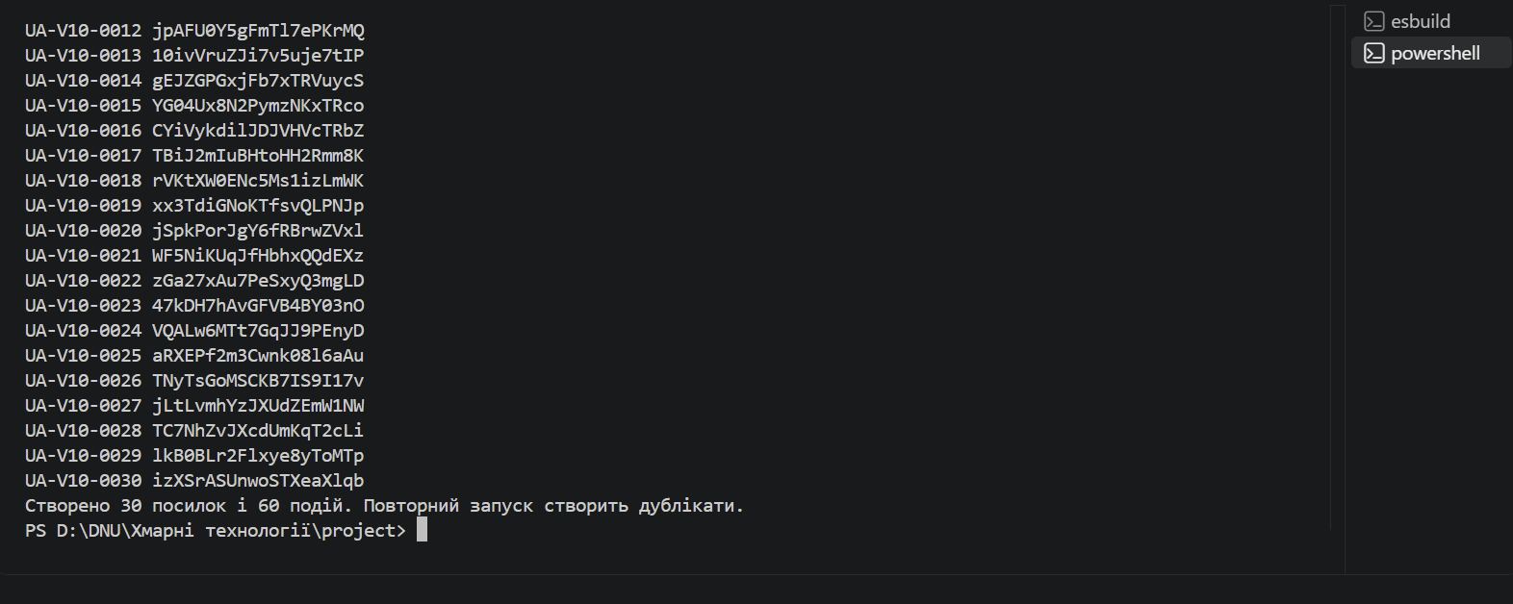
Рисунок 1 — Успішне створення 30 посилок і 60 подій.
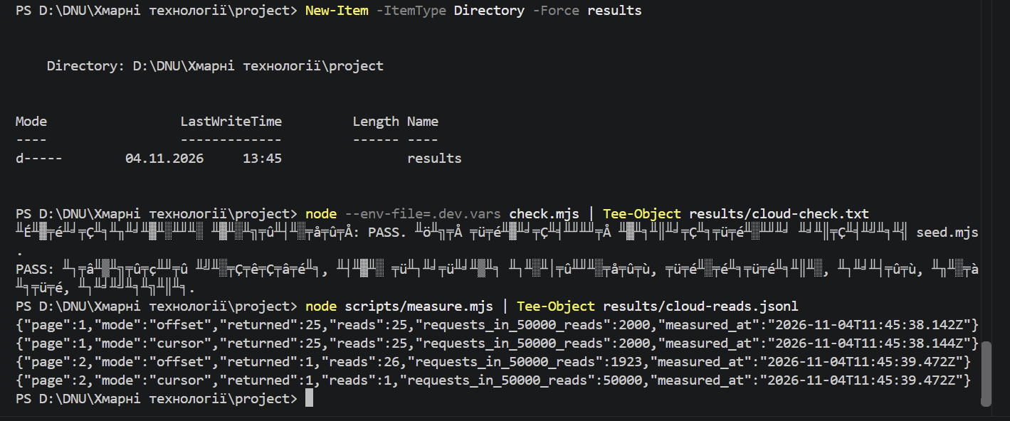
Рисунок 2 — Публічні виміри читань: 25, 25, 26, 1. У верхній частині знімка є попередній вивід із неправильною кодуванням; його виправлено повторною перевіркою.
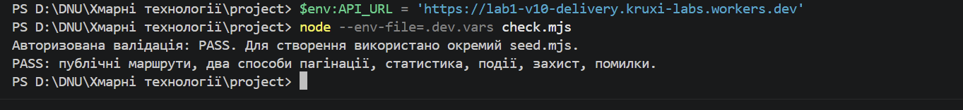
Рисунок 3 — PASS для публічної адреси Cloudflare Workers.

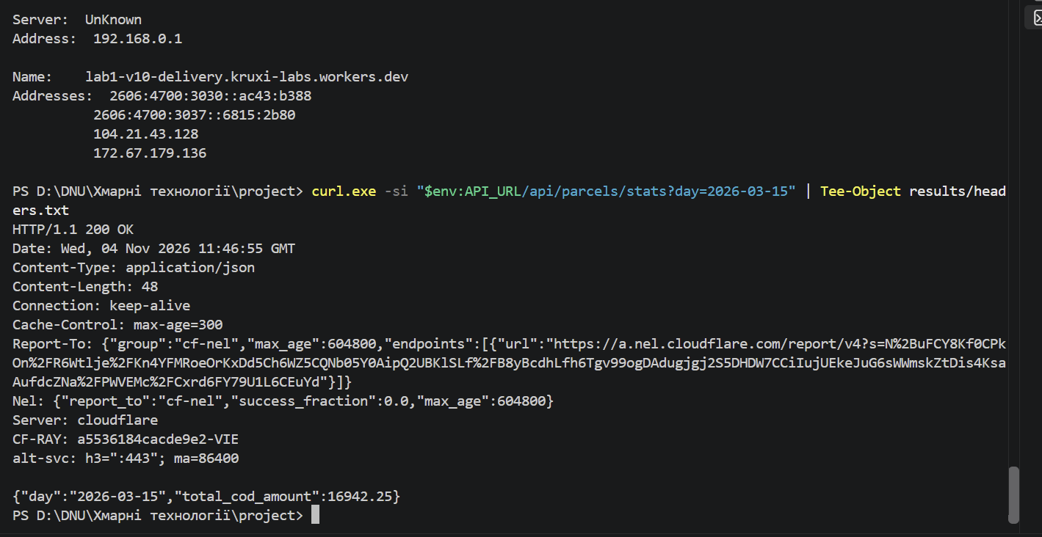
Рисунок 4 — DNS та HTTP-відповідь: 200 OK, max-age=300, server: cloudflare, CF-RAY із суфіксом VIE.
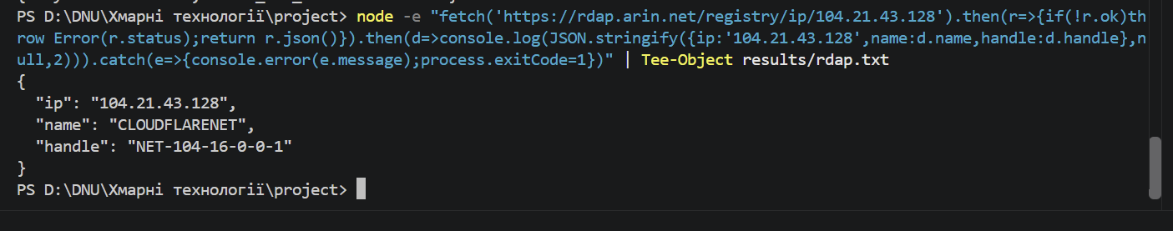
Рисунок 5 — RDAP підтверджує мережу CLOUDFLARENET.

